DOCUMENTATIE

TEMA 1

NUME STUDENT: LUPASCU LIANA
GRUPA:30228

CUPRINS

1. Obiectivul temei 3
2. Analiza problemei, modelare, scenarii, cazuri de utilizare 3
3. Proiectare 4
4. Implementare 5
5. Rezultate 8
6. Concluzii 10
7. Bibliografie 10

Obiectivul temei
Obiectivul principal al temei este de a crea un calculator de polinoame prin care utilizatorul poate alege o operatie si introduce doua polinoame pe care se vor efectua operatiile selectate, usurand astfel viata utilizatorului si scutindu-l de a calcula pe foaie, sau pentru a verifica un calcul facut manual. Obiectivele secundare ale temei sunt:
- a analiza problema si a identifica de ce este nevoie pentru implementare (capitolul 2)
- a proiecta (capitolul 3) si implementa (capitolul 4) calculatorul
- a testa si a ne asigura functionarea corecta a acestuia (capitolul 5).

Analiza problemei, modelare, scenarii, cazuri de utilizare
Pentru a ne realiza obiectivele, este nevoie sa indeplinim cateva cerinte functionale :
- Calculatorul de polinoame trebuie sa poata accepta polinoamele introduse de utilizator ca input, si sa accepte doar valori corecte, semnalandu-l pe acesta ca a introdus un input gresit
- Calculatorul trebuie sa aiba optiunea de a alege operatiile dorite, acestea fiind adunare, scadere, inmultire, impartire, derivare, integrare a 2 polinoame
- Calculatorul trebuie sa poata afisa rezultatul operatiilor

De asemenea, putem intalni si cerinte non-functionale :
- Interfata calculatorului trebuie sa fie user-friendly
- Utilizatorul nu trebuie sa faca operatii care nu sunt necesare (ex : butoane in plus)
- Calculatorulul trebuie sa afiseze operatia intr-un mod curat, eliminand caractere deranjante
(ex : +5*x^2-2*x^1+3*x^0 = 5x^2 -2x + 3)

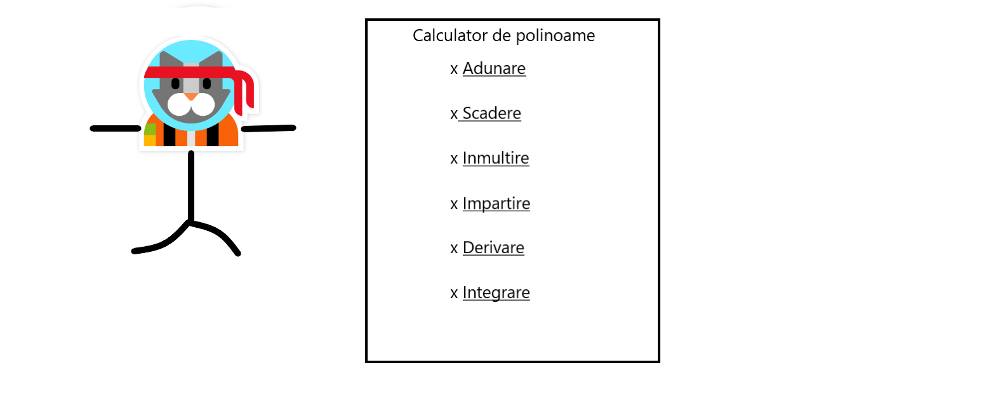
Diagrama Use – Case :
Scenariul de success :
- Utilizatorul poate insera cu success polinoamele, descries in interfata ca “Polinom 1” si “Polinom 2”.
- Utilizatorul selecteaza operatia pe care vrea s-o calculeze prin alegerea acesteia din combo-box-ul numit “Operations”.
- Calculatorul face calculul ales si afiseaza rezultatul in text field-ul numit “Rezultat”. Pentru impartire, va afisa de asemenea si restul.

Scenariu alternativ :
- Utilizatorul introduce un input gresit
- Calculatorul afiseaza un mesaj de eroare informand utilizatorul de greseala, si reseteaza casetele pentru input.

Proiectare
- Proiectarea OOP a aplicatiei
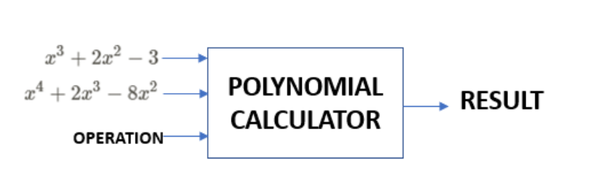
In proiectarea OOP a aplicatiei, folosind interfata grafica Swing se vor prelua cele doua polinoame si operatia aleasa ca input, urmand sa afiseze rezultatul dupa apasarea unui buton de calcul. Interfata este simplificata pe cat de mult posibil, pentru a fi usor inteleasa de utilizator.

- Prezentarea pachetelor si a claselor prin diagrame UML

Astfel, am folosit o interfata de tip architectural : Model – View – Controller, fiecare avand un pachet denumit dupa aceasta. In pachetul Model se afla clasele Monom si Polinom, impreuna cu pachetul Operations (de tipul Command Pattern, exista o interfata MathOperation si clase denumite dupa fiecare operatie care implementeaza interfata specificata, facand suprascriere metodei operate si personalizand-o in functie de algoritmul fiecarei operatie) care contine clase pentru fiecare operatie aplicata polinoamelor – Add, Substract, Multiply, Divide, Derivate, Integrate. Clasele din Model sunt legate de pachetul Controller, fiind folosite in clasa CalculatorController.
In pachetul View se afla clasa CalculatorView, care este legata de CalculatorController. Pe langa acestea, exista si clasa Main, unde se apeleaza functiile din clasele mentionate.

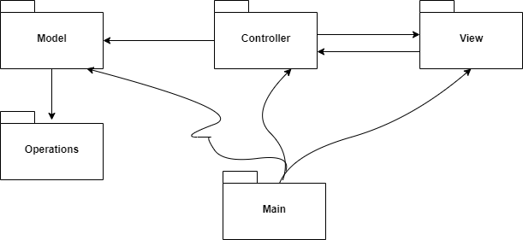

Proiectul are urmatoarele clase :
- Monom
- Polinom , care se afla intr-o relatie de agregare cu clasa Monom prin ArrayList-ul de monoame
- Interfata MathOperation
- Clasele Add, Substract, Multiply, Divide, Derivate si Integrate, care implementeaza MathOperation
- CalculatorController, in care este implementat un Action Listener pentru butonul care preia informatiile din text fields si combo-box ca input si generaza rezultatul. Foloseste ca variabile instanta un CalculatorView si mai multe polinoame si monoame din clasele aflate in pachetul Model
- CalculatorView, care foloseste interfata Swing si metode din CalculatorController
- Main, care face apel la CalculatorView si CalculatorController pentru a rula interfata Dorita
Clasele si relatiile dintre acestea se pot observa in diagrama de mai jos :

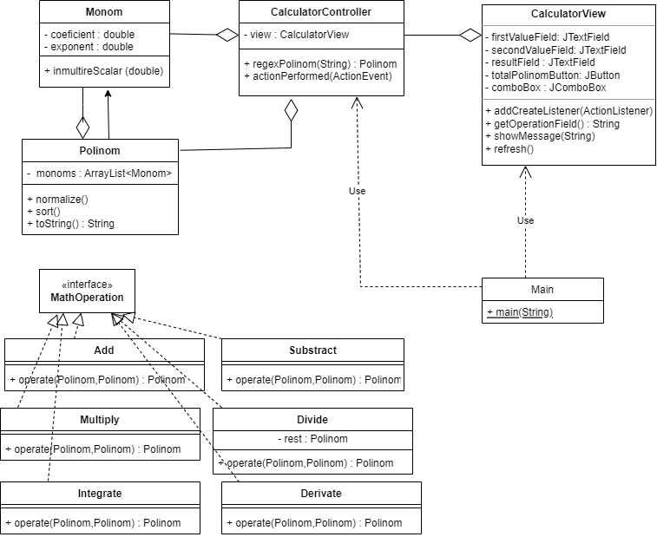
- Structuri de date folosite
Foarte des in implementarea proiectului am folosit ArrayLists. In implementarea clasei Polinom, sunt folosite pentru a reprezenta lista de monoame. In clasele din pachetul MathOperation sunt folosite pentru a salva ce monoame doresc sa sterg din polinom si a le sterge la finalul loop-ului, fara a afecta polinomul pe care se lucreaza. De asemenea, au fost folosite in implementarea mai usoara a loop-urile de tip for : in loc de parcurgerea printr-un index, am folosit tipul for each.
- Algoritmi folositi
Am folosit algoritmul pentru impartire a 2 polinoame, pe care il voi explica in detaliu mai tarziu in capitolul implementarii acestuia. Pe scurt, imparte primul monom al ambilor operanzi, inmulteste rezultatul cu impartitorul si il scade din deimpartitor. Se repeat pasii pana cand gradul deimpartitului este mai mic decat al impartitorului.

Implementare
In continuare, voi descrie fiecare clasa cu campurile si metodele importante, si voi explica implementarea interfetei utilizator.
- Monom
- Variabile instanta : coeficient si exponent, ambele de tip double
- Metode importante :
  - inmultireScalar(double Scalar) : inmulteste coeficientul monomului cu scalarul primit ca argument
- Polinom
- Variabile instanta : ArrayList de monoame
- Metode importante :
  - normalize() : aduna toate coeficientele monoamelor unui polinom care au acelasi grad, lasand doar un monom. Initializeaza un polinom nou “rez” care preia datele vechiului polinom si in care se va afla rezultatul, si un alt polinom “result” caruia i se vor adauga pe parcurs monoamele lui rez, parcurse printr-un for each. Pentru fiecare monom din rez, verifica daca se mai gaseste inca o data un monom cu acelasi exponent. Daca da, se calculeaza noul coeficient prin adunarea acestora si noua valoare este stocata in result. Din rez se sterge valoarea duplicata gasita, pentru a nu repeta acelasi pas si a da peste cap calculele.
  - sort() : sorteaza monoamele in functie de grad, realizata prin interfata Comparator
  - toString() => String : o metoda care atunci cand este chemata, afiseaza polinomul sub forma de text
- Add
- Metode importante :
  - Operate(Polinom1, Polinom2) => Polinom result : Se plimba pe ambele polinoame cu un for in for, analizand astfel fiecare monom din Polinom2 cu fiecare monom din Polinom1. Daca gaseste doua monoame cu acelasi exponent, creeaza un monom nou, seteaza coeficientul ca suma coeficientilor celor 2 polinoame si exponentul ca exponentul gasit, si adauga noul monom la lista monoamelor polinomului rezultat si sterge cele doua monoame din listele polinomului asociat. Dupa inspectarea celor doua polinoame, monoamele ramase in listele acestora sunt adaugate in lista polinomului rezultat (acestea fiind monoame pe care nu s-a aplicat adunarea, deoarece nu s-a gasit un monom cu acelasi exponent). Se returneaza polinomul rezultat.
- Substract
- Metode importante :
  - Operate(Polinom1,Polinom2) => Polinom result : Functioneaza exact ca operatia de adunare, dar in schimb scade coeficientii.
- Multiply
- Metode importante :
  - Operate(Polinom1,Polinom2) => Polinom result : Se plimba pe ambele polinoame folosind un for in for, inmultind fiecare monom din 1 cu fiecare monom din 2. Creeaza un monom nou pentru fiecare, unde coeficientul este inmultirea celor 2 coeficienti, iar exponentul este adunarea celor 2 exponenti (functioneaza ca inmultirea pe hartie). Returneaza polinomul rezultat.
- Divide
- Metode importante :
  - Operate(Polinom1,Polinom2) => Polinom result ; Polinom rest : In figura de mai jos se poate observa foarte usor algoritmul pe hartie de impartire a 2 polinoame. Desi arata complicat, codul functioneaza exact la fel : in primul pas, calculeaza gradul de verificare (exponentul primului monom al impartitorului). Astfel, am aflat conditia pentru while : bucla de calcul se va repeta pana cand gradul deimpartitului devine mai mic decat gradul de verificare. In al doilea pas, se imparte primul monom al deimpartitului cu primul monom al impartitorului (coeficientul 1/coeficientul 2 ; exponentul 1 – exponentul 2), si rezultatul se adauga in lista de monoame a polinomului rezultat ( denumit “rez” in cod). Pasul 3, se va inmulti rezultatul acestei impartiri cu impartitorul, iar ce rezulta se scade din deimpartitor, devenind noul deimpartit. In cod, folosesc polinomul Intermediate pentru a pastra mereu valoarea din urma pasului 2 si inmultesc acest polinom cu impartitorul, ii inmultesc fiecare monom cu -1, si o adun la deimpartitor, simuland astfel scaderea de pe hartie cu deimpartitorul (sau, evident, puteam folosi direct functia operate din clasa Substract, dar pentru unele cazuri calcula gresit cativa coeficienti, motiv pentru care am ales cealalta varianta). In pasul 4, inainte de incrementarea indexului pe care il folosesc pentru a tine minte unde sa adaug monomul calculate in rezultat si continuarea buclei while, scot din deimpartit monomul cu coeficientul 0, pentru a “actualiza” cu adevarat noul deimpartit.
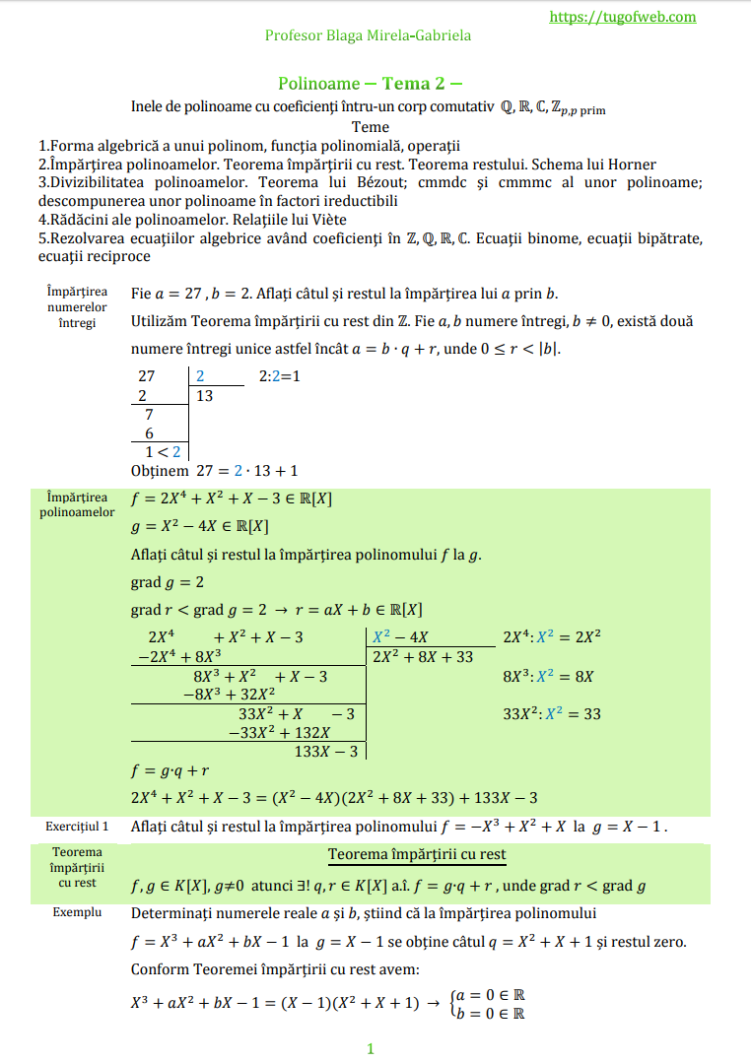

- Derivate
- Metode importante :
  - Operate(Polinom1,Polinom2) => Polinom result : Parcurge fiecare monom: daca acesta are coeficientul zero este o constanta si va disparea in urma derivarii. Altfel, se deriva dupa formula : exponentul se scade cu 1 si coeficientul se inmulteste cu valoarea veche a exponentului. Returneaza rezultatul derivarii primului polinom.
- Integrare
- Metode importante :
  - Operate(Polinom1,Polinom2) => Polinom result : Parcurge fiecare monom : exponentul va creste cu 1, iar coeficientul va fi impartirea dintre vechiul coeficient si noul exponent. Returneaza rezultatul integrarii primului polinom.
- CalculatorView (& interfata grafica)
- Variabile instanta :
  - firstValueField, SecondValueField, resultField – toate de tipul JTextField : field-uri unde utilizatorul introduce primul, respectiv al doilea polinom, si unde i se va afisa rezultatul operatiei alese
  - comboBox – JComboBox : ii permite utilizatorului sa seteze ce operatie vrea sa calculeze
  - totalPolinomButton – JButton : la apasarea lui, se va folosi o metoda de tipul ActionListener care va prelua informatiile din text fields si din combo box si va executa operatia dorita, setand rezultatul in resultField
- Metode importante :
  - showMessage(String message) – in cazul in care blocul try-catch din metoda de tip Action Listener din controller arunca o expresie, acesta va afisa un mesaj de eroare instiintand utilizatorul ca a introdus un input gresit, si va apela functia de refresh
  - refresh() – seteaza pe null text fields-urile
  - getOperationField() => String – returneaza numele operatiei selectate de utilizator sub forma unui String
  - addCreateListener(ActionListener action) – instiinteaza programul cand a fost apasat butonul de Get Result
  - Interfata grafica a fost realizata folosind metodele pachetului swing, si a clasei JFrame. Astfel, am putut sa setez fontul/culoarea/pozitia label-urilor, frame-ului, butoanelor,etc.
- CalculatorController
- Variabile instanta : view – CalculatorView
- Metode importante :
  - regexPolinom(String s) => Polinom polinom : folosind functiile pachetului regex de Matcher si Pattern, despart polinomul primit de la interfata GUI ca string in mai multe monoame prin pattern-ul “[+-]?[^-+]+”, dupa care in fiecare monom caut exponentul folosind “(?<=\^)+(\d+(\.\d+)?)”, iar pentru a afla coeficientul verific prima data daca este pozitiv sau negativ “^.”, ceea ce ma ajuta in a-l inmulti cu -1 pentru cazurile negative atunci cand extrag valoarea acestuia cu pattern-ul “(?<!\^)+(\d+(\.\d+)?)”. De fiecare data cand extrag in final toate datele despre monom/polinom, aloc memorie si creez un polinom nou cu lista specifica de monoame si acesta este returnat la final.
  - actionPerformed(Action e) : in cazul apasarii butonului de Get Result de catre utilizator, apelez prin variabila instanta view metodele necesare pentru a stii cand s-a apasat butonul si informatiile introduse in acel moment. Apelez functia regexPolinom mentionata mai sus pentru a transforma input-urile din String-uri in cele doua polinoame, si verific ce operatie este selectata. In functie de alegerea utilizatorului, creez un obiect al clasei respective operatiei si apelez metoda operate, returnand rezultatul in text field-ul special pentru rezultat prin metoda toString, suprascrisa anterior in clasa Polinom. Totul se afla intr-un bloc try/catch, deci in cazul in care utilizatorul introduce un input gresit programul va prinde expresia si o va pasa in clasa CalculatorView, care va apela functia de showMessage si va afisa greseala.

11. Main
- initializeaza un obiect din clasa CalculatorView, pornind astfel interfata GUI.

Rezultate
Voi prezenta scenariile de rulare pentru fiecare operatie care ar putea fi selectata de utilizator, precum si cazul nefericit in care acesta introduce un input gresit.
- Input gresit

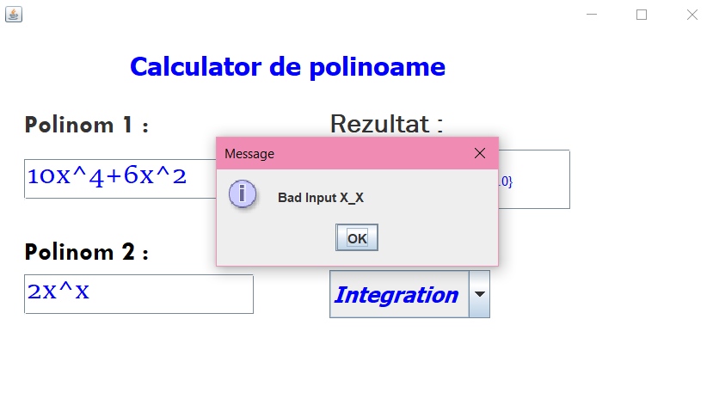
La introducerea unui coeficient gresit in polinomul 2 (in loc de un double, cifra x), se afiseaza mesajul de eroare si se re-seteaza casetele pentru input.

- Adunare

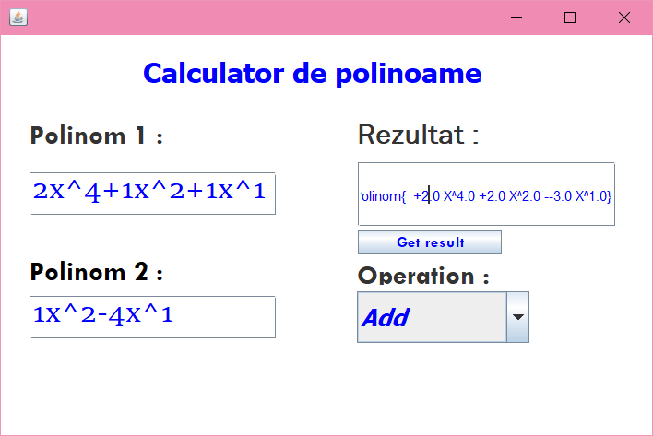
Adunand pe hartie, rezultatul este :
2x^4 + x^2 + x + x^2 – 4x = 2x^4 + 2x^2 -3x

Observam ca este acelasi rezultat ca cel afisat.

- Scadere
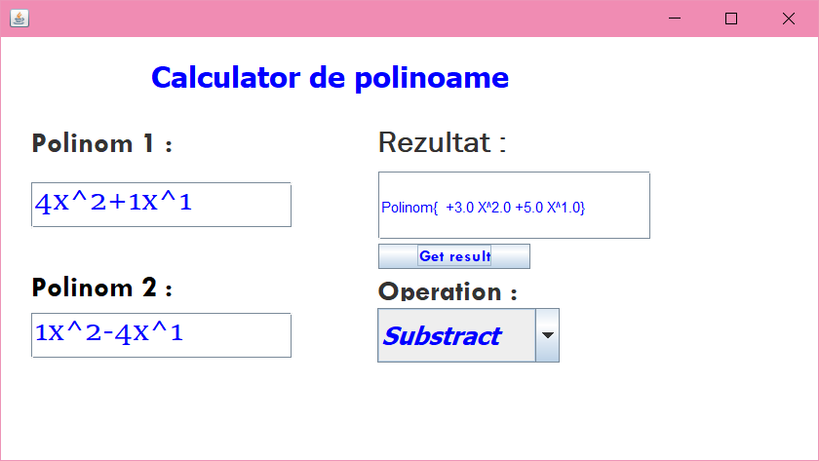
Scazand pe hartie, rezultatul este :
4x^2 + x – (x^2 – 4x) = 3x^2 + 5x

- Inmultire

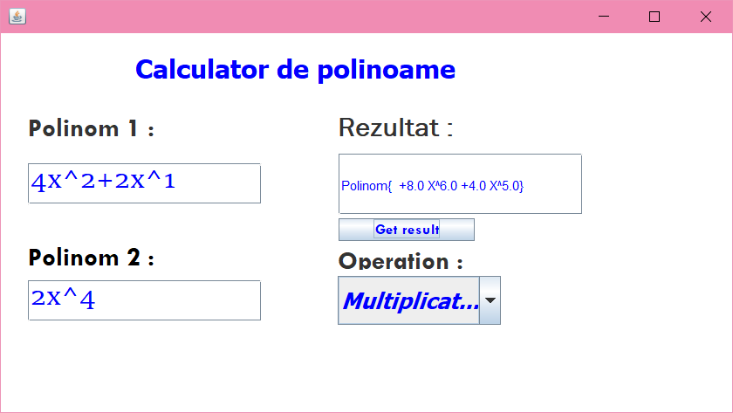
(4x^2 + 2x) * 2x^4 = 4*2 x^(4+2) + 2*2 x^(4+1)
= 8x^6 + 4x^5

5. Impartire

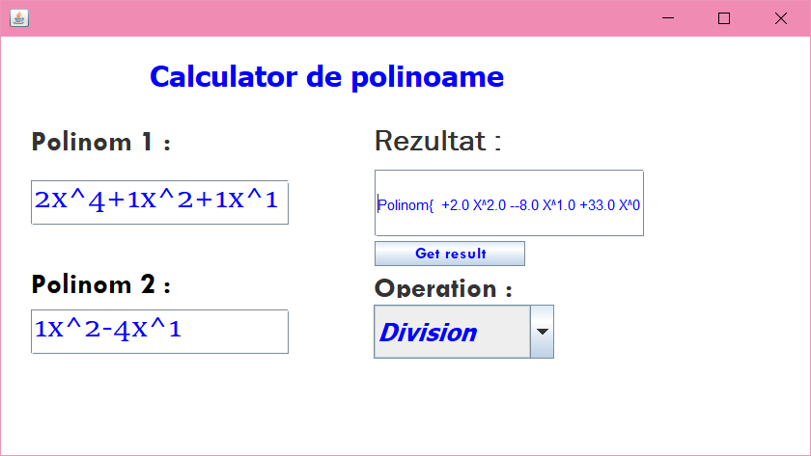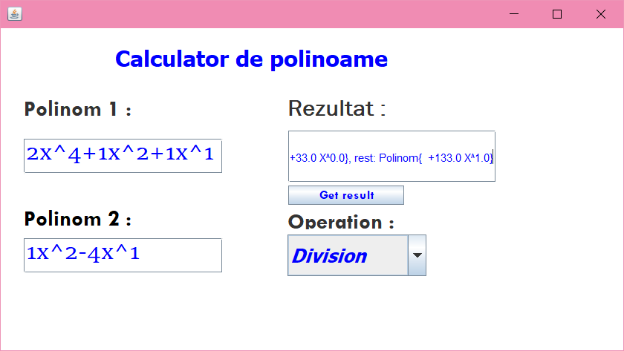

6. Derivare

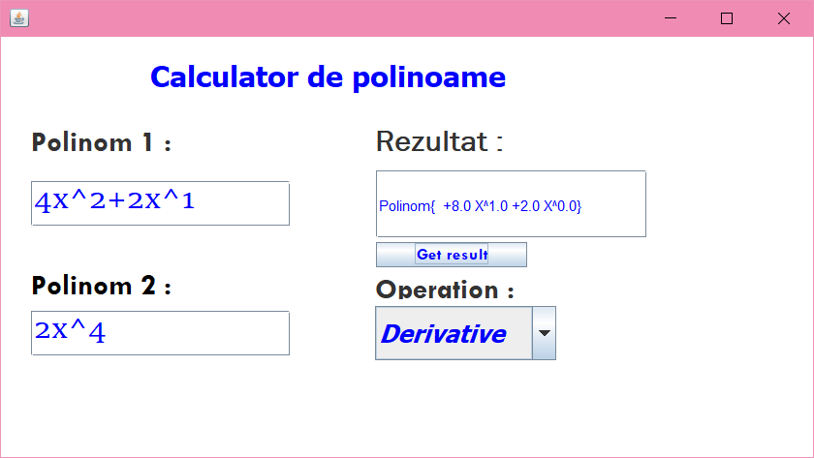
(4x^2+2x)’ = 4*2 x^(2-1) + 2
= 8x + 2

7. Integrare

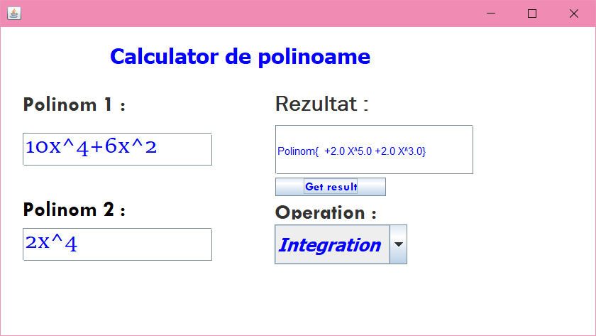
ꭍ 10x^4 + 6x^2 dx = ꭍ 10x^4 dx + ꭍ 6x^2
= 10 / (4+1) x^(4+1)+ 6 / (2+1) x ^(2+1)
= 2x^5 + 2x^3

Concluzii
In concluzie, am reusit scopul propus si am implementat calculatorul de polinoame si cele 6 operatii specifice. In urma implementarii, am invatat multe lucruri de care nu stiam ca as avea nevoie dar pe care sunt sigura ca le voi folosi pe viitor, de exemplu functiile pachetului Regex. De asemenea, m-a ajutat foarte mult in a ma obisnui sa scriu un cod cat mai scurt si eficient, fara a avea linii care nu folosesc programului si ocupa memorie fara a fi utilizate. Ulterior, vreau sa imbunatatesc interfata GUI pentru a fi cat mai user-friendly si a afisa rezultatele cat mai usor de inteles, evitand caracterele care nu sunt necesare (ex. – x^0).

Bibliografie

1. https://app.diagrams.net/
2. https://regex101.com/
3. https://dsrl.eu/courses/pt/materials/A1_Support_Presentation.pdf
4. https://dsrl.eu/courses/pt/materials/PT2021-2022_Assignment_1.pdf
5. https://www.javatpoint.com/java-jcombobox
6. https://tugofweb.com/2021/01/02/polinoame-impartirea-polinoamelor-teorema-impartirii-cu-rest-teorema-restului-schema-lui-horner/
7. https://users.utcluj.ro/~igiosan/teaching_poo.html

